狼狗
資料來源:james

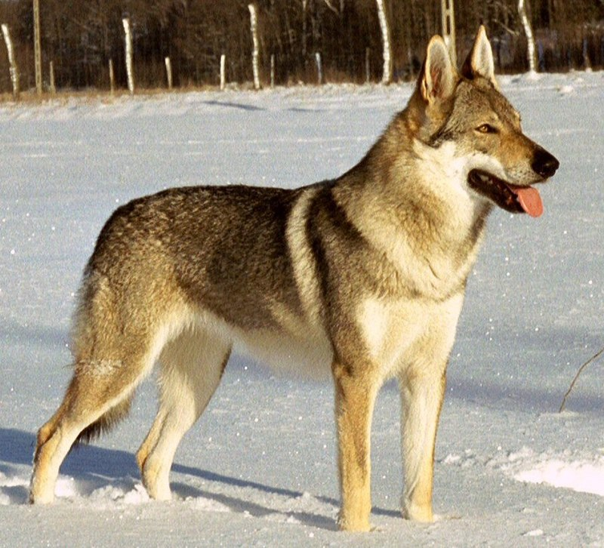
狼狗是狗和狼交配所得的動物。因為狗和狼屬於學名為Canis lupus的同一個物種，因此狼狗與騾子不同，並非雜種，故牠們具生育能力。在古代，狼狗只會因母狗在發情期時逃走與公狼交配而得到。現時主要的狼狗品種有：
• Saarloos狼狗：德國牧羊犬和動物園內的狼的後代，以配種者Leendert Saarloos（1884年11月16日-1969年1月13日）命名。比捷克斯洛伐克狼狗更有責任感。
• 捷克斯洛伐克狼狗：德國牧羊犬和喀爾巴阡狼的後代，在1955年在捷克斯洛伐克進行的一個生物學實驗培育出來。
• 昆明犬
- 編
犬
行為 | - 吠叫  - 狗的溝通  - 人犬關係  - 智商  - 《犬類智商》  - 貓狗關係
健康 | - 老化  - 解剖學  - 被毛  - 構型  - 疾病  - 犬糧  - 體味  - 狂犬病  - 繁殖  - 皮膚疾病  - 疫苗
訓練 | - 響片  - 狗籠訓練  - 訓練  - 大小便  - 服從  - 社會化
種類 | - 非洲鄉村犬  - 比熊犬  - 鬥牛犬  - 雜種狗  - 杜告犬  - Feists  - 無毛犬  - 牧羊犬  - 獵犬  - 嗅覺獵犬  - 視覺獵犬  - 萊卡犬  - 牲畜護衛犬  - 馬士提夫  - Pinscher  - 指示犬  - 尋回犬  - 雪達犬  - 雪納瑞  - 長毛獵犬  - 狐狸犬  - 街頭狗  - 流浪狗  - 㹴犬  - 水獵狗  - 狼狗
犬種 | - 犬種列表  - 犬種混種列表  - 育種  - 混種育種  - 絕種犬種  - 最受歡迎  - 純種犬  - 罕見犬種
角色 | - 輔助犬  - 攻擊犬  - 海灣犬  - 捕獵犬  - 陪伴犬  - 嗅探犬  - 鬥犬品種  - 護衛犬  - 導盲犬  - 激飛犬  - 導聾犬  - 牧羊犬  - 槍獵犬  - Lap dog  - 肉狗  - 寵物犬  - 警犬  - 搜救犬  - 服務犬  - 雪橇犬  - 治療犬  - 玩賞狗  - 轉叉犬  - 戰犬
人狗關係 | - 動物試驗  - Baiting  - 特定品種的法律  - 犬類攻擊  - 鬥狗  - 狗公園  - 人犬關係  - 狗類運動  - 遛狗  - 狗的日托  - 狗美容  - 著名的狗  - 治療犬  - 恐狗症  - 養狗執照  - 狗肉  - 犬糧  - 狗乾糧  - 2007年寵物食品污染  - 宗教中的狗  - 家犬的起源

資料來源: https://zh.wikipedia.org/wiki/%E7%8B%BC%E7%8B%97

